Прохождение программы по предмету ГЕОМЕТРИЯ в период реализации обучения с использованием дистанционных технологий.
10 класс
Дата | Предмет | Тема | Рекомендации,  задания | Форма отчета | Сроки сдачи работы
12.05.2020 | Геометрия | Пирамида. | Повторить пункты 32-34 и решить задачи 1;2. | Фото на  valentyna.fil@yandex.ru | 12.05.20

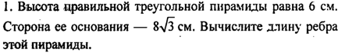
2. В правильной треугольной пирамиде SABC : P – середина ребра AB , S– вершина. Известно, что BC=5, а SP=6. Найдите площадь боковой поверхности пирамиды.

